Информация к проекту решения по заявлению:
1.26. ООО Строительная компания «МЕТА»
Земельный участок:
кадастровый номер 54:35:071105:1935;
местоположение: Новосибирская область, г Новосибирск, Октябрьский район, ул. Покатная,118;
площадь 9614 кв.м.; (планшет 1829, 1830, 1891).
Зонирование: Зона застройки жилыми домами смешанной этажности (Ж-1), Подзона застройки жилыми домами смешанной этажности различной плотности застройки (Ж-1.1)
Заявленные требования: в части увеличения предельного максимального коэффициента плотности застройки земельного участка для объектов капитального строительства с видом разрешенного использования «многоквартирные многоэтажные дома» с 2,5 до 3,15;
Обоснование согласно заявлению: в связи с тем, что рельеф, наличие инженерных сетей и инженерно-геологические характеристики земельного участка являются неблагоприятными для застройки
Планируется: строительство «Многоквартирного многоэтажного жилого дома с объектами обслуживания жилой застройки во встроенно-пристроенных помещениях, подземной автостоянкой по ул. Лескова в Октябрьском районе».

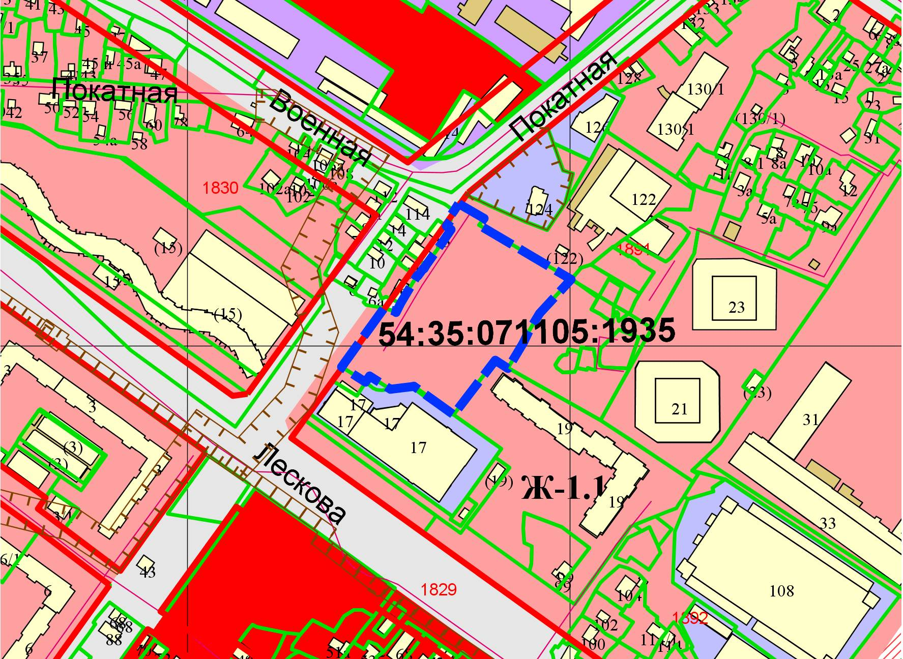
Приложения к заявлению:

